Workshop 2
Maria Lucía Castillo García
Índice de contenido
Resumen de los recursos observados 1
Explicación de tres procesos encontrados 2
Evidencia de ejecución de cada actividad 3
Parte 1 3
Parte 2 5
Parte 3 5
Parte 4 6
Parte 5 6
Reto 7

Resumen de los recursos observados
Recurso | Valor observado | Comando
CPU | 2 vCPU (t3.micro); load average 0.00, 0.00, 0.00: prácticamente sin carga | uptime
Memoria | 908 MiB en total, ~300 MiB en uso y ~607 MiB disponibles | free -h
Swap | 0 B: no tiene memoria de intercambio configurada | free -h
Disco raíz | /dev/root: 6.7 GB, 2.1 GB usados (31 %) y 4.6 GB libres | df -h
/tmp | tmpfs de 455 MB en la RAM: se borra al reiniciar | df -h
Procesos | La mayoría son hilos del kernel; los de usuario usan menos del 2 % de memoria | ps aux

La instancia es pequeña pero está casi en reposo, así que le sobran recursos para lo que estamos haciendo. Hay que tener en cuenta que, al no tener swap y contar con menos de 1 GB de RAM, una aplicación pesada podría quedarse sin memoria. Esto también muestra que AWS entrega la infraestructura, pero vigilar y administrar los recursos del sistema sigue siendo responsabilidad del usuario.

Explicación de tres procesos encontrados
PID | Usuario | %CPU | %MEM | Comando | Explicación
1 | root | 0.1 | 1.7 | /sbin/init | Es el primer proceso que arranca el kernel; en Ubuntu es systemd. Inicia y vigila todos los servicios del sistema. Por eso tiene el PID 1 y arrancó a las 22:38 UTC, cuando se encendió la instancia.
720 | root | 0.0 | 0.8 | sshd ... [listener] | Es el servicio SSH: está siempre escuchando en el puerto 22 para recibir conexiones nuevas. Corre como root porque necesita autenticar usuarios. AWS lo configura con ec2-instance-connect.
1238 | ubuntu | 0.0 | 0.8 | sshd-session: ubuntu@pts/0 | Es mi sesión SSH. Cuando me conecté (22:51 UTC), el servicio creó este proceso para atenderme; pts/0 es la terminal virtual que me asignó. El proceso 1118 [priv] maneja la parte privilegiada de la sesión.

• Los procesos entre corchetes, como [kthreadd] o [kworker/...], son hilos del kernel: no tienen terminal (TTY ?) y no usan memoria de usuario.
• En el grep aparece el propio comando grep --color=auto ssh (PID 1408), porque también contiene la palabra ssh.

Evidencia de ejecución de cada actividad

Parte 1
pwd, ls -lah, uptime, df -h y free -h
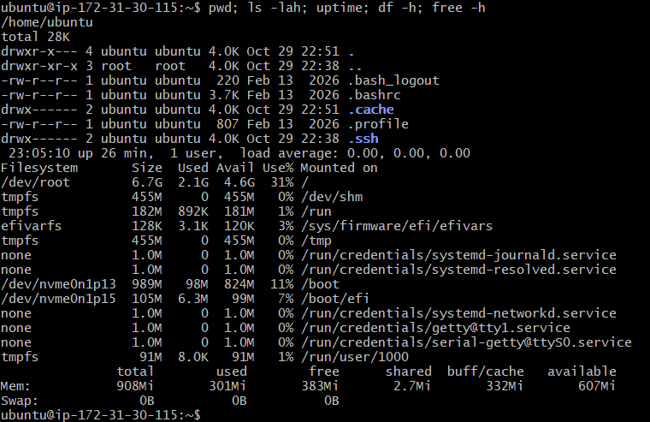
ps aux (inicio)
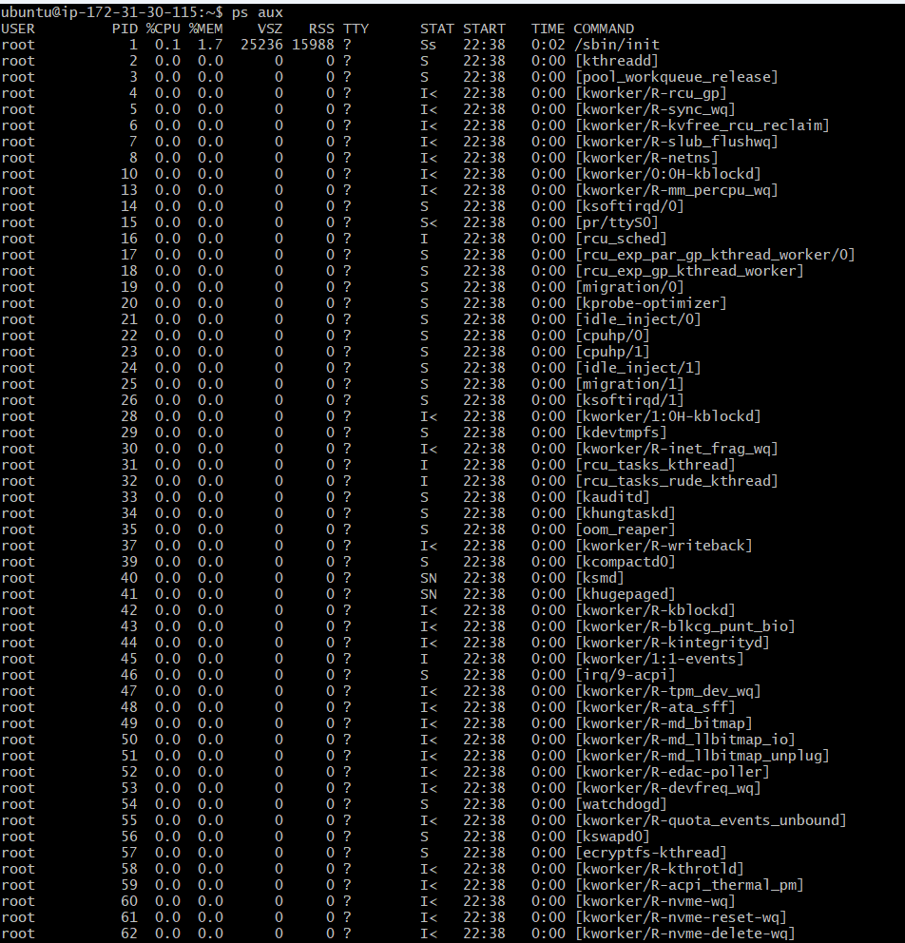
ps aux (final)
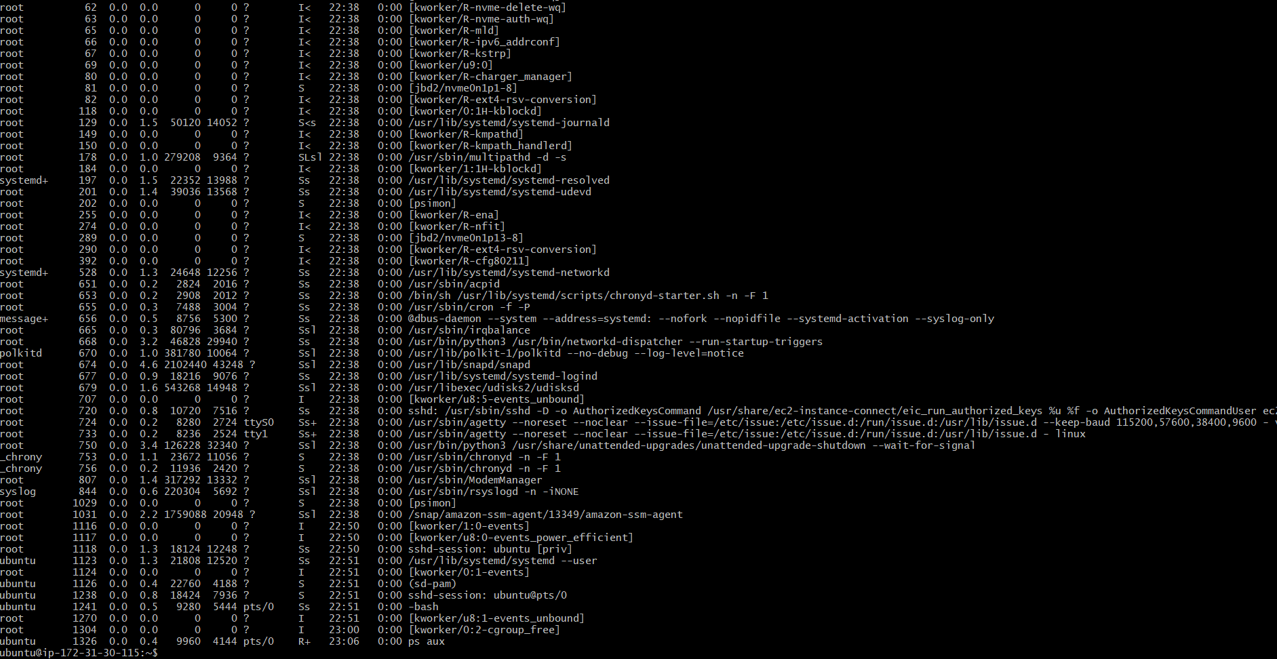

Parte 2
Estructura ~/ec2-lab y archivo identificacion.txt
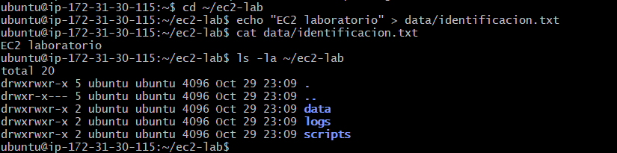

Parte 3
ps aux | head
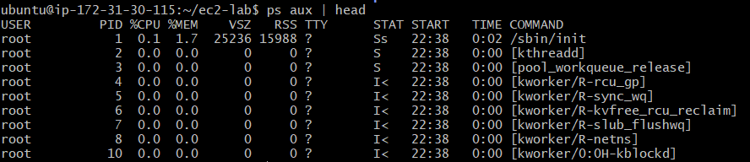
ps aux | grep ssh

Parte 4
sudo journalctl -n 30
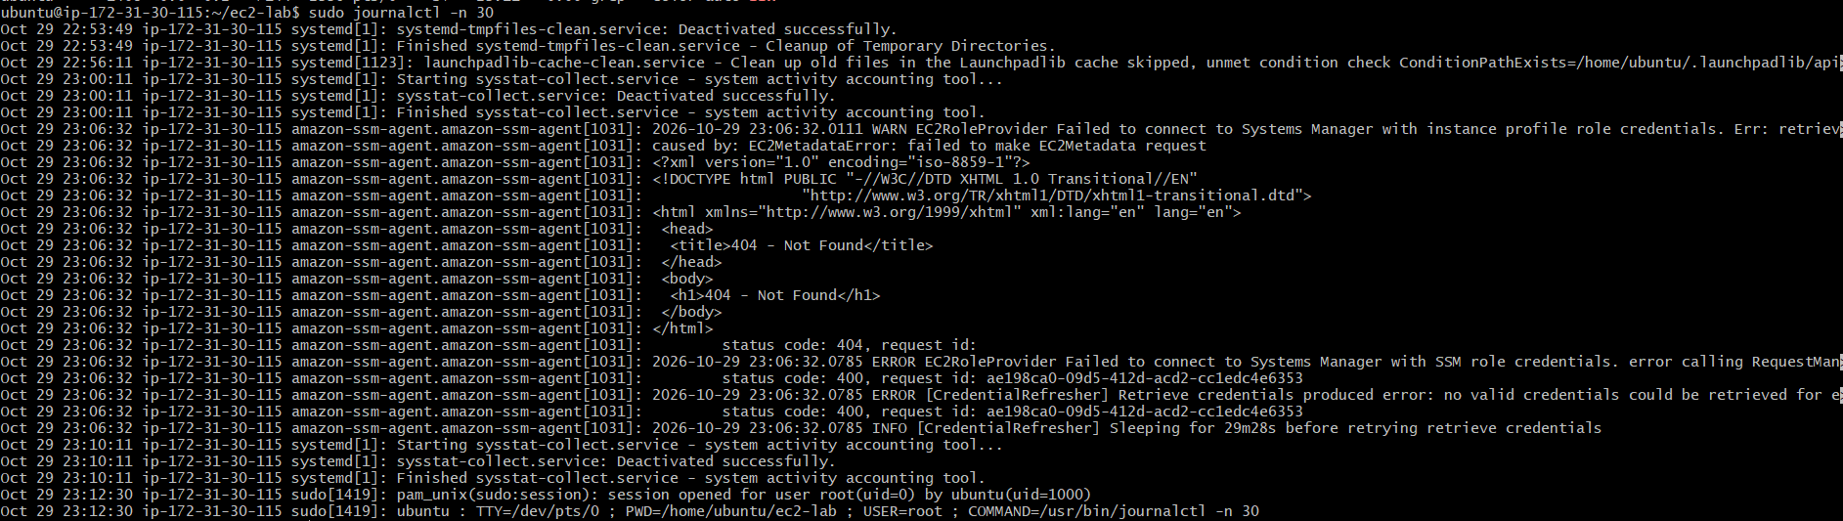
Se ven los servicios de mantenimiento que inicia systemd[1] y errores del amazon-ssm-agent: este agente necesita un IAM Role para conectarse a Systems Manager y la instancia no tiene ninguno, así que registra el error y lo reintenta más tarde. La última línea registra mi propio uso de sudo.
sudo systemctl status ssh
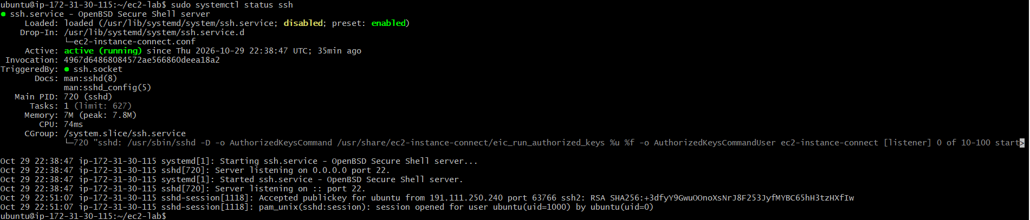
El servicio está active (running) desde que arrancó la instancia, con Main PID: 720 (el mismo proceso de la Parte 3). El log muestra Accepted publickey for ubuntu from 191.111.250.240: mi inicio de sesión con la llave .pem.

Parte 5
Creación de system_info.sh con nano
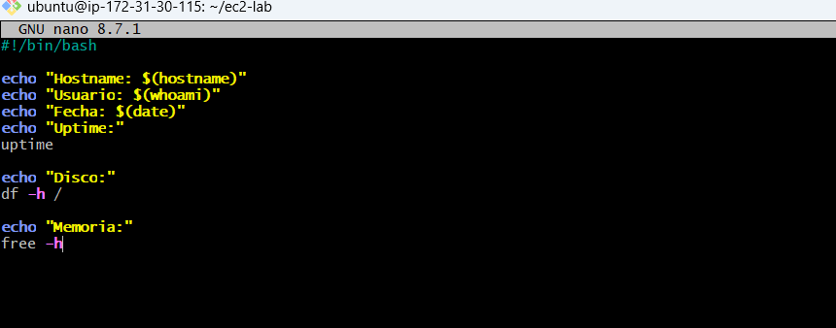
Permisos y ejecución
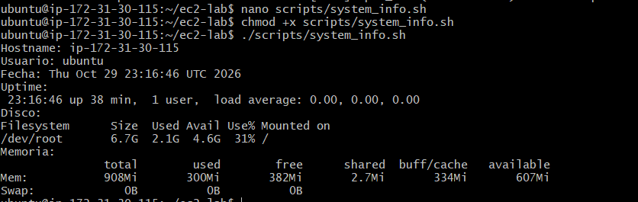

Reto
El script ahora recibe una ruta como argumento ($1) y muestra el filesystem donde se encuentra con df -h "$RUTA", en lugar de mostrar siempre /. Si no se pasa ninguna ruta ($# -eq 0), muestra un error y cómo usarlo.
system_info.sh modificado
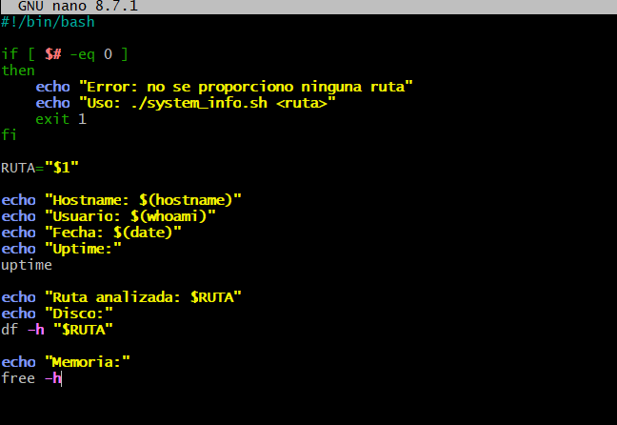
Caso 1: /var/log
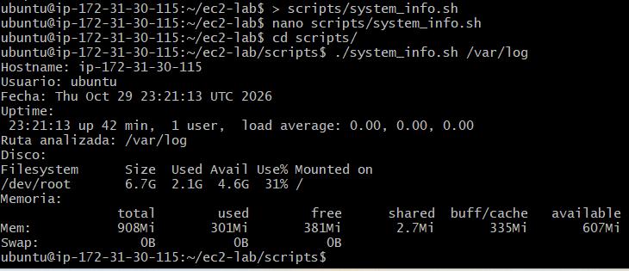
Caso 2: /tmp
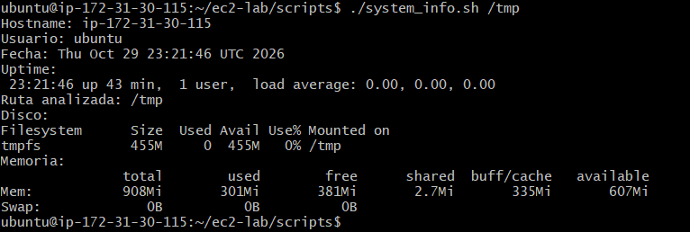
/var/log está en /dev/root, el disco principal, mientras que /tmp está en tmpfs, un filesystem distinto que vive en la RAM. Esto muestra que el script reporta el filesystem real de cada ruta.
Caso 3: sin argumento
